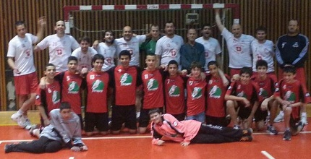
כפר מנחם. הוקמה מחדש
שחקנים ולוחמים: סיפורם האישי של ברעם, ברגר וכהן ז"ל
גברי ברעם ז"ל נהרג ביום הראשון למלחמה, כעשר שעות לאחר שפרצה. הוא שירת כתותחן בטנק של מפקד הפלוגה שפרצה קדימה והגיעה עד לגדות תעלת סואץ לבלום את המצרים. כאשר ניתנה לו ההוראה לחזור לאחור, באזור העיר איסמעיליה, חטף הטנק פגיעה ממנה גברי נהרג יחד עם צוותו. תחילה, הוגדר כחלל שמקום קבורתו לא נודע למשך מספר חודשים, אחריהם נמצאה גופתו והוא הובא למנוחות בקיבוץ.
ברעם, שסיים את חייו בצורה אכזרית, בגיל 19 ורק עשרה חודשים לאחר שהתגייס לצה"ל, היה חובב אתלטיקה, שחייה וכמובן כדוריד. טרם המלחמה, הוא נמנה עם משלחת ספורטאי הנוער ששלחה ישראל לאולימפיאדת מינכן 72'.

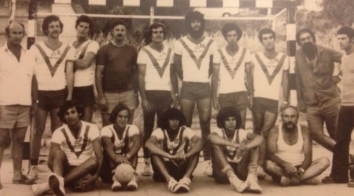
הפועל כפר מנחם (מערכת ONE)
ישנן 12 תגובות ב-11 דיונים
פתיחת כל התגובות
כולם

